新 书 推 荐
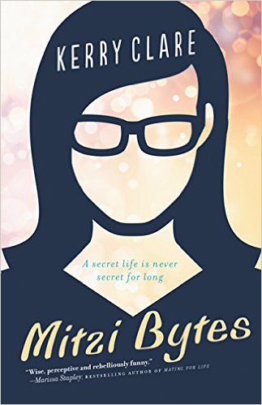
中文书名：《米兹部落格》
英文书名：MITZI BYTES
作 者：Kerry Clare
出 版 社：HarperCollins Canada
代理公司：TLA/ANA/Charlotte Cheng
页 数：288页
出版时间：2017年3月
代理地区：中国大陆、台湾
审读资料：电子稿
类 型：小说

内容简介：

很荣幸为你推荐凯利·克莱尔（Kerry Clare）的处女作《米兹部落格》（MITZI BYTES）。《米兹部落格》令人联想起玛丽亚·森普尔（Maria Semple）的《伯纳黛特你去了哪》（Where’d You Go, Bernadette? ），是一部有趣的悬疑作品，对于女主人公而言胜利并非必须的命运。这是一部关于家庭和友谊的小说，讲述了线上生活的危险与乐趣。

萨拉·伦迪（Sarah Lundy）二十几岁时开了一个名为“米兹部落格”的匿名博客，以坦率的文字记录毁灭性离婚后重启约会的经历。萨拉通过自己的博客不仅重新找到自我，也审视了自己，大批读者热切地期待着她的每一次更新。十五年后，萨拉再婚并有了孩子，过着自己喜欢的生活，她依然更新博客，记录家庭生活。可即便她的丈夫也不知道萨拉博客的存在，她同世界分享自己的生活，可谓毫无保留。当她收到署名“神秘简Q”的威胁邮件时，这意味着萨拉可能有麻烦了。

时间到了，第一个说。游戏结束。你被发现了。

艰难的一周过去了，萨拉试图赶在自己的秘密通过网络公之于众前揭露“神秘简Q”的身份。萨拉同朋友与家庭的关系到达了某个可怕的爆发点？其他人能承受住同米兹面对面的震惊吗？

萨拉在网上分享了如此多的个人生活，她将付出怎样的代价——即使她写的东西一直是真的？

作者简介：

凯利·克莱尔（Kerry Clare）：国家杂志奖（National Magazine Award）提名作家，《M词：关于母性的对话》（The M Word: Conversations About Motherhood）编者，该书于2014年出版，收获狂热褒评。其文章、评论和短篇小说最近时常见诸于《环球邮报》（The Globe and Mail）、《城堡女主人》（ Chatelaine）、 Joyland、加拿大《释疑》（Notes & Queries）及《新季刊》（The New Quarterly）杂志。凯利在多伦多大学教授“博客的艺术”，并在热门网站PickleMeThis.com撰写关于书籍与阅读的文章。

谢谢您的阅读！
请将回馈信息发至：
程朱丽 （Charlotte Cheng）
安德鲁·纳伯格联合国际有限公司北京代表处
北京市海淀区中关村大街甲59号中国人民大学文化大厦1705室, 邮编：100872
电话：010-82504506
传真：010-82504200
Email: Charlotte@nurnberg.com.cn
网址：www.nurnberg.com.cn
微博：http://weibo.com/nurnberg
豆瓣小站：http://site.douban.com/110577/
微信订阅号：ANABJ2002


